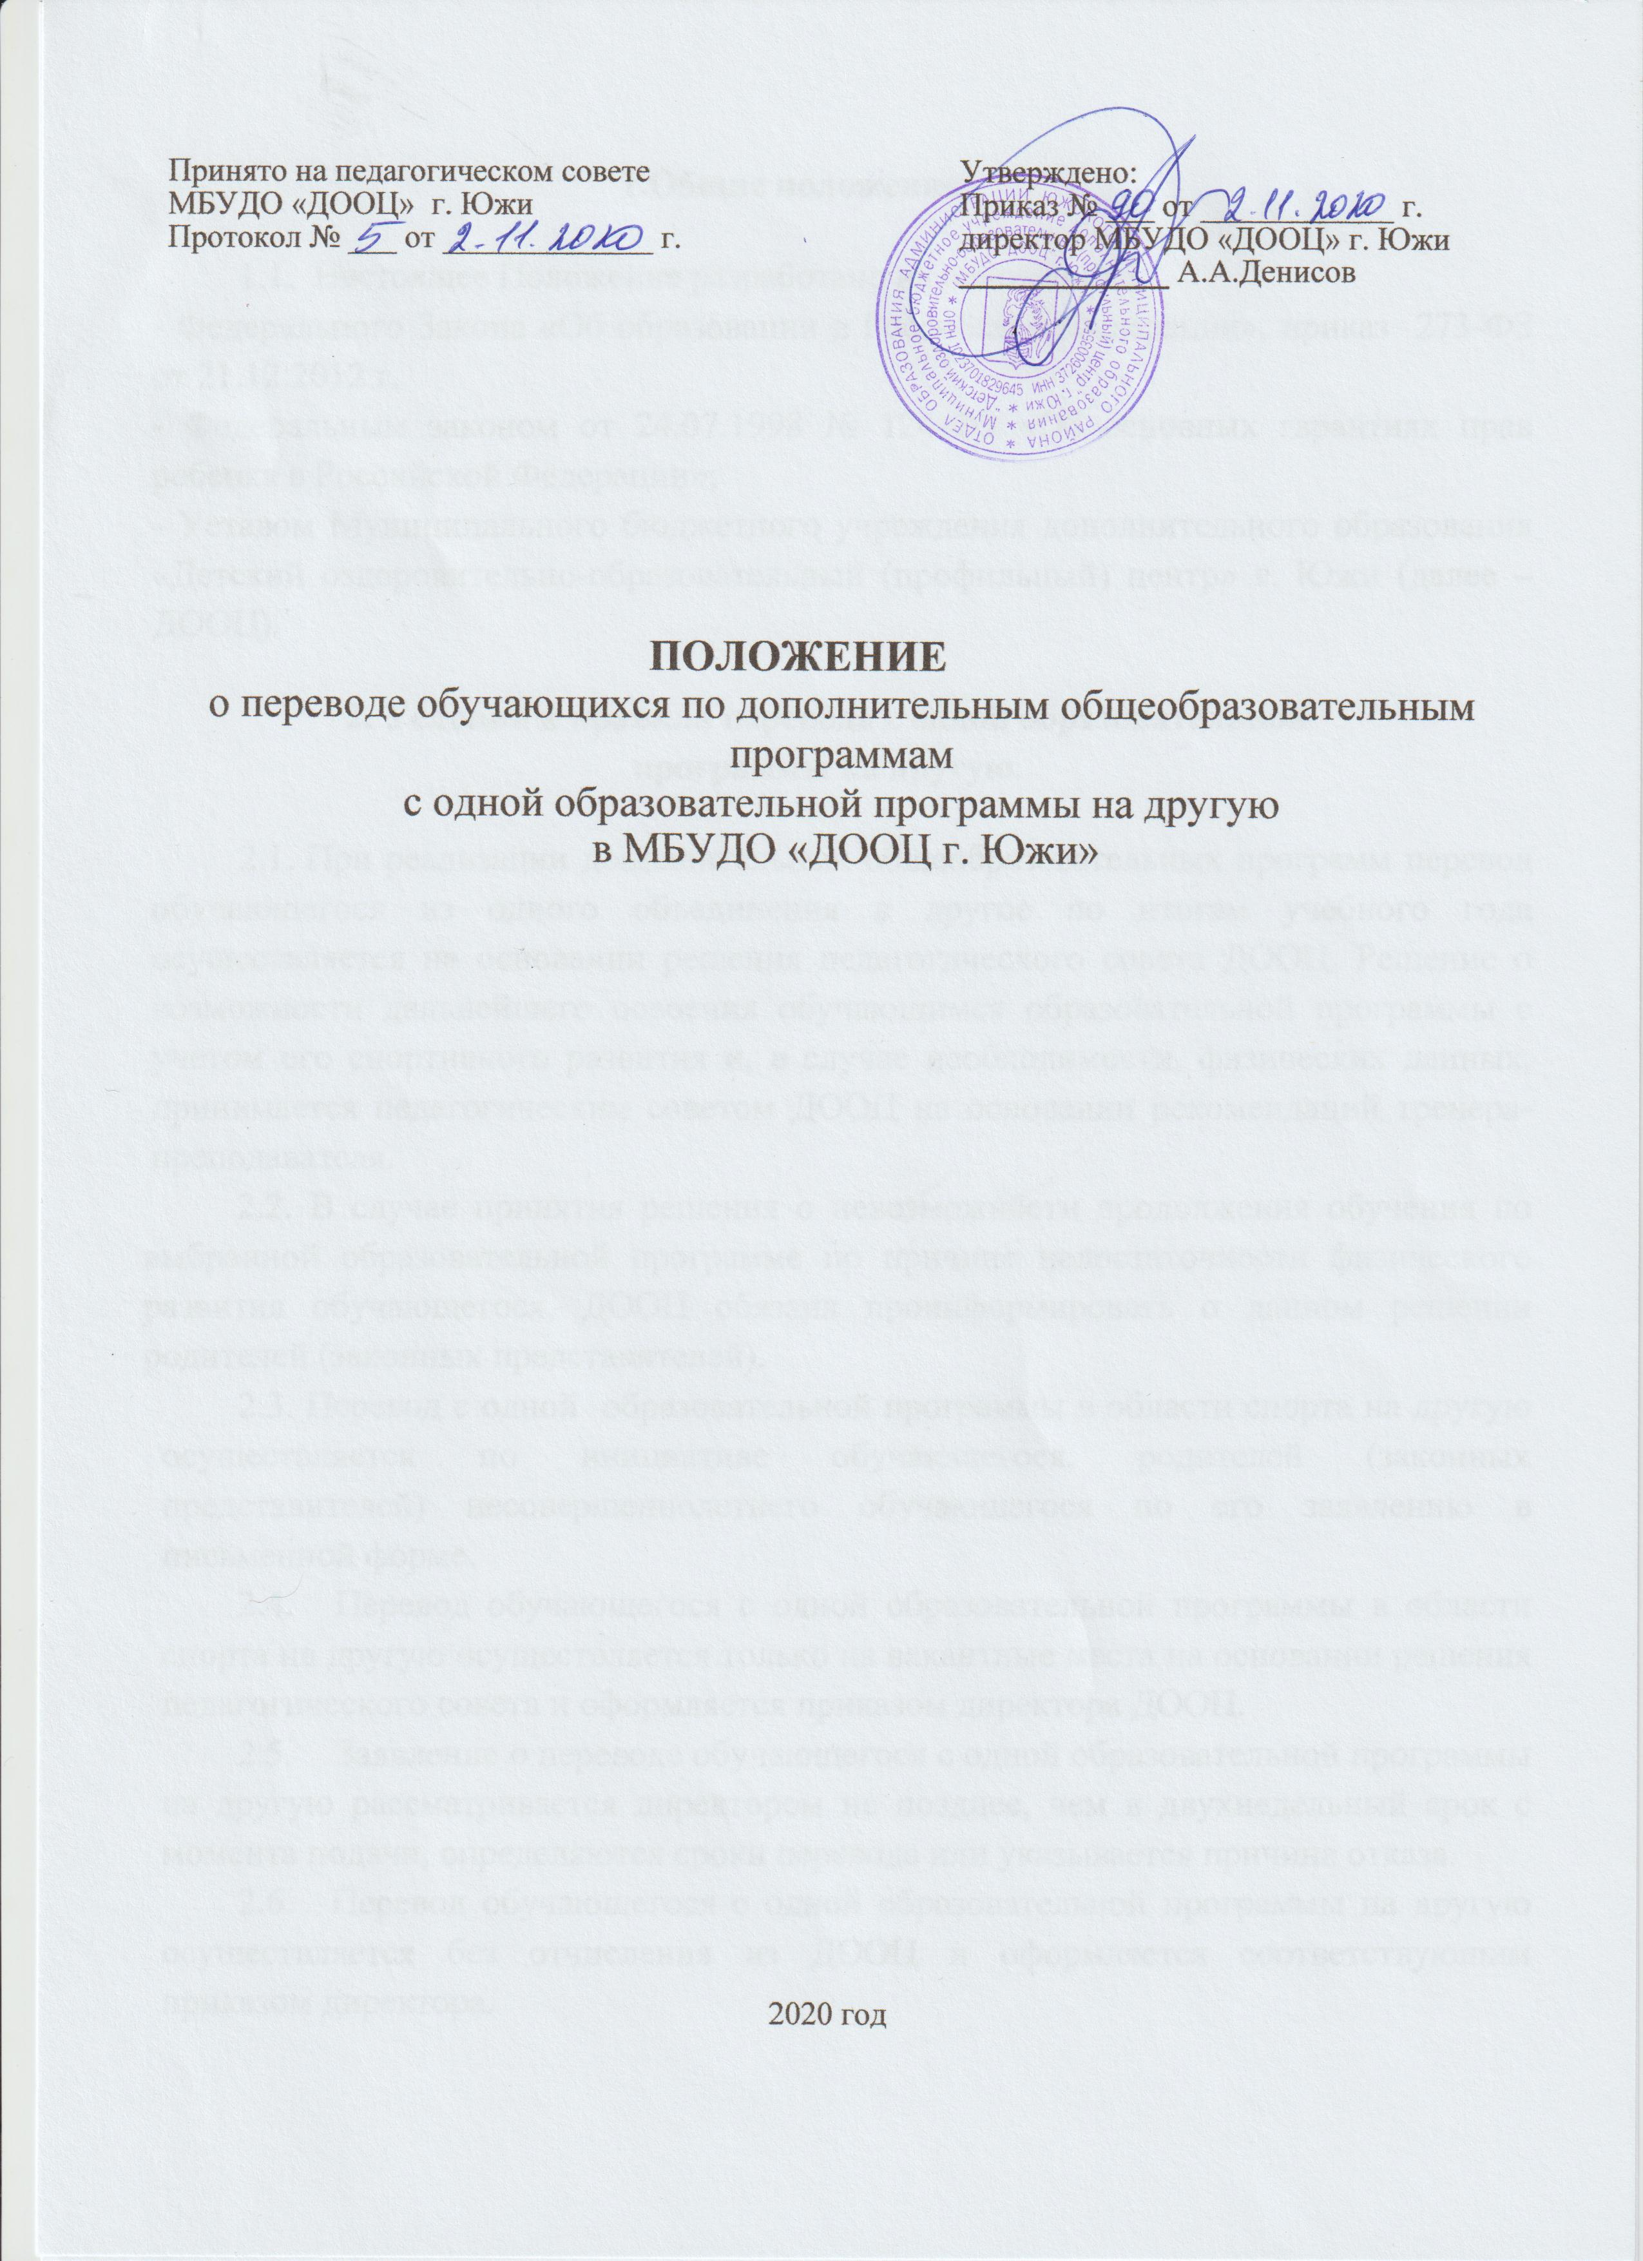

1.Общие положения

- Настоящее Положение разработано на основании:
- Федерального Закона «Об образовании в Российской Федерации», приказ 273-ФЗ от 21.12.2012 г.
- Федеральным законом от 24.07.1998 № 124-ФЗ «Об основных гарантиях прав ребенка в Российской Федерации»;
- Уставом Муниципального бюджетного учреждения дополнительного образования «Детский оздоровительно-образовательный (профильный) центр» г. Южи (далее –ДООЦ).

2. Условия и правила перевода с одной образовательной
программы на другую.

- При реализации дополнительных общеобразовательных программ перевод обучающегося из одного объединения в другое по итогам учебного года осуществляется на основании решения педагогического совета ДООЦ. Решение о возможности дальнейшего освоения обучающимся образовательной программы с учетом его спортивного развития и, в случае необходимости, физических данных, принимается педагогическим советом ДООЦ на основании рекомендаций тренера-преподавателя.
2.2. В случае принятия решения о невозможности продолжения обучения по выбранной образовательной программе по причине недостаточности физического развития обучающегося, ДООЦ обязана проинформировать о данном решении родителей (законных представителей).
2.3. Перевод с одной образовательной программы в области спорта на другую осуществляется по инициативе обучающегося, родителей (законных представителей) несовершеннолетнего обучающегося по его заявлению в письменной форме.
- Перевод обучающегося с одной образовательной программы в области спорта на другую осуществляется только на вакантные места на основании решения педагогического совета и оформляется приказом директора ДООЦ.
- Заявление о переводе обучающегося с одной образовательной программы на другую рассматривается директором не позднее, чем в двухнедельный срок с момента подачи, определяются сроки перевода или указывается причина отказа.
- Перевод обучающегося с одной образовательной программы на другую осуществляется без отчисления из ДООЦ и оформляется соответствующим приказом директора.

